15/12-2024
Søknad ifra Lp og Bruks komiteen om midler til 2025
Vi søker om:
Metall apporter: kr 1580 pluss frakt
Lp instruktør kr 20 000 –
Bruksstige kr 15000-
Vi søker om kr 36580-
Vi jobber for å få flere medlemmer i bruks/lp gruppen, vi er så glade for at vi nå har flere medlemmer i bruks i flere klasser. Men for å bli attraktiv hundeklubb også for bruks folket trenger vi noe utstyr, så vi søker om penger til disse metall apportene.
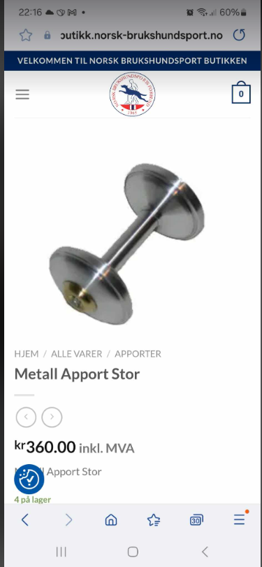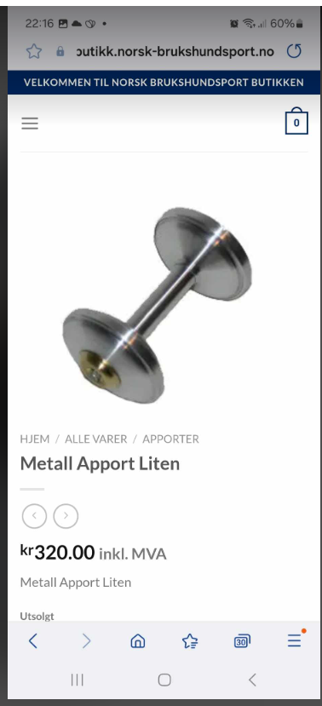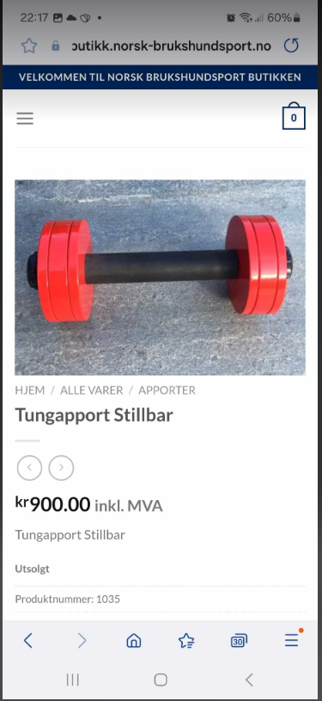
Søknad om penger til instruktør, vi har hatt stor nytte av Beth sine instruksjoner hvor vi er flere som har startet i lp grunnet dette, vi ønsker en videre utvikling for å bli en betydelig hundeklubb også når det gjelder lydighet og bruks. Som dere vet er det mye terping i lp og ikke minst skjer det mye på «hvordan trene lp» utvikling som det er vanskelig å få lærdom om uten en instruktør på ett høyere nivå. Vi skal selvfølgelig ha kurs som vi betaler selv også men vi ønsker bidrag fra klubben for å kunne også »gi tilbake til klubben» av kunnskap. Vi er en hundeklubb med flere grener, lp/bruks er den grenen som ikke trenger utstyr av store utgifter, men vi trenger kunnskap og lærdom for å bli gode. Birgitte har lagt grobunnen for satsning i lp og det arbeidet ønsker vi å videreføre, også for å vokse som gren i Drøbak Hundeklubb.
Vi har mulighet til å kjøpe en brukt (nesten ny) stillbar bruksstige, vi har jo fått flere bruks ekvipasjer, og ønsker å bygge om denne grenen i Drøbak Hundeklubb. Vi har fått 2 nye medlemmer som skal starte for Drøbak i A i bruks spor. For at vi skal være en attraktiv hundeklubb i bruks for flere er det viktig med bruksstige.

